AT89C5122文档资料

索利通（上海）—— 李晓军

日期时间：2008-1-10

AT89C5122内存组织
AT89C5122具有独立的程序和数据存储区，程序和数据存储区的独立性使得数据存储区能够通过8位地址访问，对于8位MCU来说非常方便。尽管可以通过DPTR寄存器产生16位的数据存储区地址。
程序存储组织
根据EA引脚的状态，MCU决定从内部还是外部的程序存储区中取得代码。EA引脚不可悬空，如果EA接到VCC，从内部程序存储区中取得代码，工作状态视情况而定。如果EA接到GND，怎从外部程序存储区中取得代码。在这种情况下，复位以后，CPU从0000h开始执行，这种模式下，内部程序存储区不可访问，如下图所实。
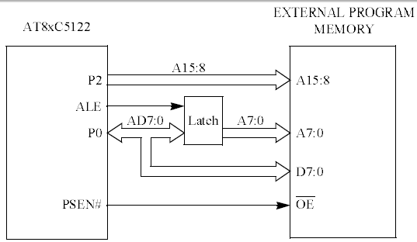
在外部程序ram的情况下，有16个IO口分配给总线专用，0号端口作为双工的程序/数据总线。它负责发送程序计数器的低8位，然后进入一个浮动状态等待代码程序的到来。在这段时间里，P0口上的低位地址有效。ALE将低位地址锁存入一个地址锁存器中。在从内部存储器中读取的时候PSEN没有使能，P0和P2也不受影响。
数据存储管理
256B RAM，512BXRAM
RAM架构
内部RAM被分成三个独立的段：
- 低128位为可直接寻址和间接寻址的地址（00h-7Fh）
- 高128位仅能间接寻址（80h-FFh）
- SFR仅能直接寻址（80h-FFh）
通过使用的指令不同，可以区分访问的是RAM的高128位地址还是SFR寄存器。堆栈指针可以位于256B的任何位置，但不可放置于XRAM中。M0位允许加长访问XRAM的时间，如果该位置位，读写脉冲会从6个延展到30个时钟周期，这对于访问慢速外设有一定好处
XRAM架构
根据AUXR寄存器的EXTRAM位，MCU决定从内部还是外部XRAM中取得数据。如果EXTRAM=0（复位后的情况），MCU从内部XRAM中取数据，内部XRAM的大小由寄存器AUXR的XRS0位决定，XRS0=0 256B（复位000h-0FFh），XRS0=1 512B (000h-1FFh)
XRAM逻辑上占用了外部数据存储区的第一字节，XRS0可以用来屏蔽掉一部分可用的XRAM，这在一些外设地址被XRAM占用时会有用。XRAM是间接寻址的，使用MOVX指令以及任意寄存器组的R0或R1或者DPTR。
对外部XRAM超过大小的访问应该使用MOVX DPTR指令，使用P0、P2作为数据、地址总线，WR和RD作为读写信号。
如果EXTRAM=1，MCU从外部XRAM中取得数据，可以访问最大64KB的数据存储区。外部数据存储区访问的硬件配置如下图：
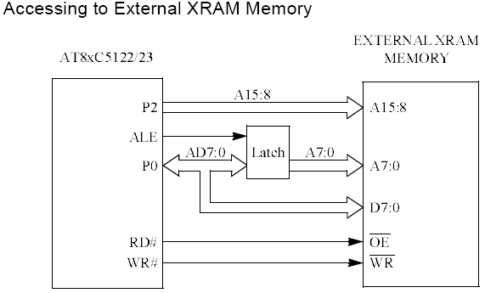
MOVX @Ri和MOVX @DPTR与标准80C51的类似。MOVX @Ri会在P0上产生数据和8位地址，高8位地址可由任意输出口提供。这提供了外部分页机制，MOVX @DPTR将会产生一个16位的地址，P2数据高位地址，P0输出低位地址和数据。MOVX @Ri和MOVX @DPTR都会产生读写信号。
对内部XRAM的访问不会影响到P0，P2并且不会触发RD，WR信号。
外部程序和外部XRAM存储可能绑在一起，此时通过把RD和PSEN信号的输入到一个与门中，并使用这个与门的输出作为外部程序/数据存储的读选通信号。
双数据指针寄存器DDPTR
额外的数据指针可以加速代码执行速度和减小代码大小。双DPTR结构是一种芯片标识外部数据存储位置地址的方法。一共有两个16位的DPTR寄存器，可以寻址外部存储区。通过设置AUXR1.0的DPS位可以切换选择他们。
AT8xC5122的CRAM和E2PROM版本
32KB的ROM（8000-FFFF），内置了带ISP的bootloader
32KB的CRAM（代码RAM），易失性存储器（0000-7FFF）
CRAM versions only：
512B的E2PROM，可选实现，存放固定数据
E2PROM versions only
32KB的E2PROM，存放固定数据
用户程序空间的一部分用来存放bootloader的配置，（7F00-7FFF）不可用。在复位时P3.7被bootloader用来选择进入ISP，一旦bootloader启动，P3.7就不再被占用了。
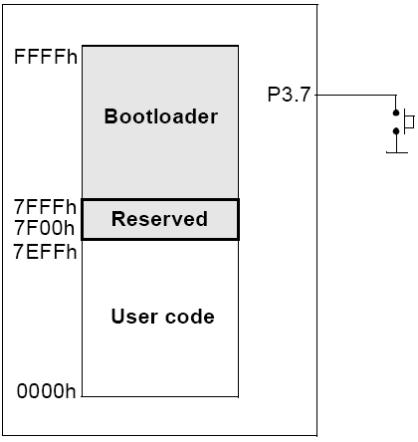
当EA=1时，在复位以后，MCU从ROM的F800开始执行内嵌的bootloader，bootloader实现了ISP模式，管理易失性存储器的代码传送。
对于CRAM版本，代码由ATMEL的FLIP软件通过USB或这UART接口提供
对于E2PROM版本，代码由内部代码E2PROM或者FLIP提供。复位时P3.7的状态决定了代码源的位置，如果P3.7=1，那么代码来源是内部E2PROM，大概需要1.5s的时间来传输，如果P3.7=0那么代码源是FLIP，传输时间与bootloader无关，看外部条件。
一旦代码在CRAM中开始执行，roll-over条件就根据AUXR1寄存器的ENBOOT位来判断了。如果ENBOOT=1，MCU从bootloader ROM中取代码，如果ENBOOT=0，MCU从外部程序存储器中取代码。在最后这种情况中，PSEN被激活，P0，P2被用作数据和地址信号产生端口。
使用CRAM存储空间
CRAM被分配到程序存储器空间，是可读写的易失性存储器。可以通过MOVC来读取其中的内容，如果要写CRAM必须通过API调用bootloader来实现。当RCON寄存器的RPS位被设置的时候，MOVX指令被配置为向CRAM写入，而不是向XRAM写入。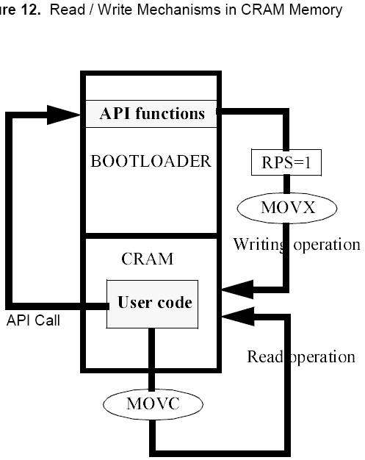
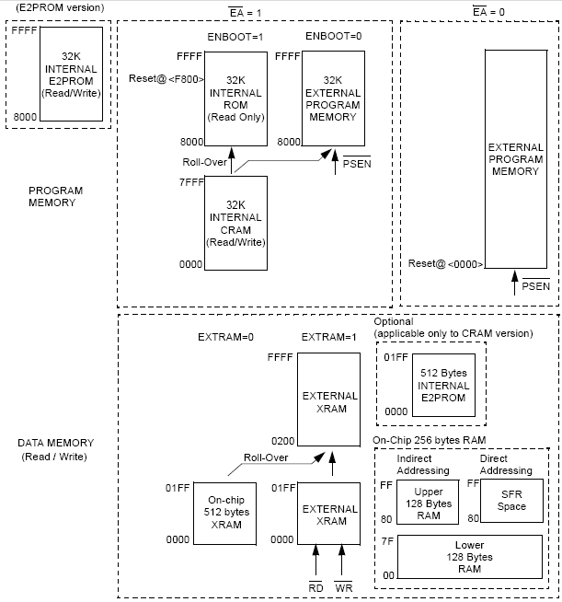
AT8xC5122 ROM版本
32KB ROM（0000-7FFF），内嵌bootloader
512B E2PROM可选实现，存放固定数据，如果选择此项，ROM减少到30K
复位以后，MCU从ROM的0000开始执行用户代码，不允许访问外部程序存储器
AT89C5122 时钟
51核以及外设所用时钟由片内振荡器喂养的锁相环提供。
片内振荡器有一个单状态翻转器和一个与之并联的反馈电阻组成。XTAL1和XTAL2负责翻转器的输入和输出，可以配置为片外部件作为一个皮尔斯振荡器。
片内振荡器为8MHz的外部晶振优化过，并且电容负载极低。所以外部不需要电容连接。内部的设计已经保证了稳定振荡，不需要高精度的振荡频率。
内部的PLL是利用外部的低频输入产生内部的高频时钟。
PLLCON寄存器：
PLLEN位：使能时钟产生
PLOCK位：PLL锁定时，PLOCK位置位

PLL编程：
必须通过设置PLLCON寄存器和PLLDIV寄存器使PLL工作在96MHz。一旦PLL使能，固件必须等待锁定位状态以保证PLL准备好。
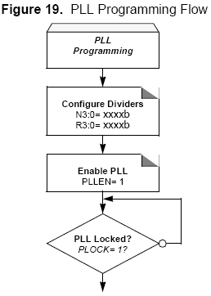
时钟树架构：时钟控制器输出多种时钟，（DC/DC Converter CPU，Alternate Card，SCIB，USB以及CK_PERIPH（T0，T1，SPI，SI，WD））。
CPU时钟
外设时钟（包括定时器，看门狗，SPI，UART和Ports sampling clock）
USB时钟
SCIB控制器时钟
DC/DC转换器时钟
这些时钟由四个定标器定义：
CPU和外设时钟
SCIB时钟：它有两个时钟
CK_IDLE
CK_ISO
USB时钟
CK_IDLE
CK_USB

寄存器们：
CKSEL寄存器（S:85H）7:1(保留)，0（CPU振荡器选择位，置位则连接CPU和外设到PLL输出，清零则连接CPU和外设到XTAL1时钟输出，复位后为0）
CKRL寄存器（S:97H）7-4(保留)，3：0（Clock Reload 寄存器，复位后为0xXFH）
相关寄存器
Clock Selection Register CKSEL（S:85H）
Clock Reload Register CKRL（S:97h）
Clock Configuration Register 0 CKCON 0（S:8FH）
Clock Configuration Register 1 CKCON 1（S:AFH）
PLL Control Register PLLCON（S:A3H）
PLL Divider Register PLLDIV（S:A4）
输入输出端口
VQFP64封装，共6组，4组八位口（P0、P2、P3、P5），一个6位口（P4），一个3位口（P1）。
P0
缺省作为8位IO口
使用外部程序或者数据存储器时，可以作为地址线的低八位以及数据线使用。此时有很强的内部上拉电流，可以不加外部上拉电路直接驱动CMOS输入。
缺省配置：open drain的双向输出口，P0的引脚have 1’s written to them float，在这种状态下，它们可以用作高阻态。
配置二：低速输出，“KB_OUT”
配置三：推拉输出
P1
缺省功能：仅有P1.2，P1.6和P1.7是标准IO，其他端口用作SCIB功能。
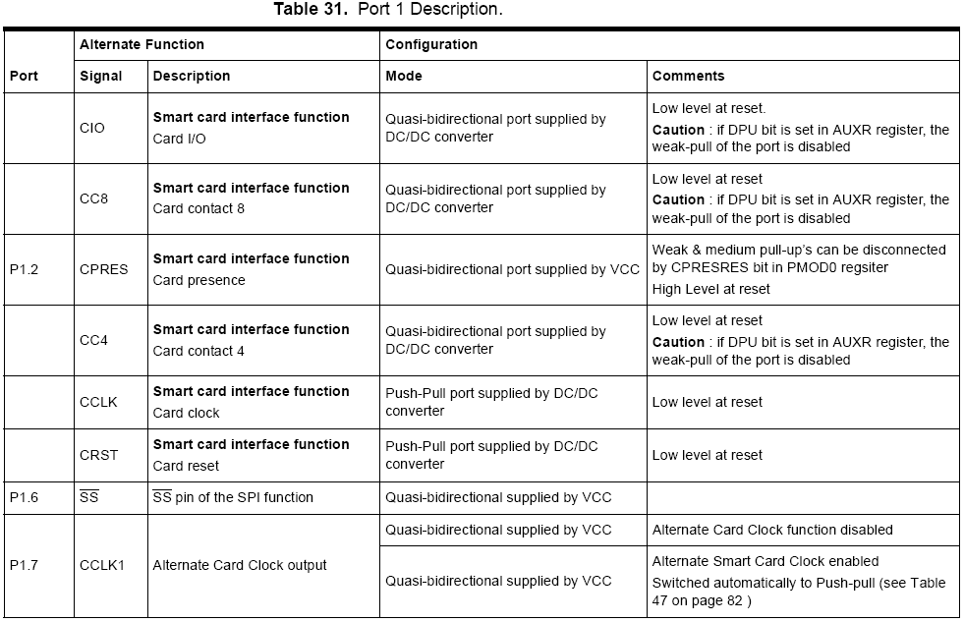
P2
缺省为8为IO口
可在接外部程序数据存储器是作为高八位地址线。此时内部有很强的上拉电流。
缺省配置：带内部上拉的伪双向输入输出口
配置一：推拉输出
配置二：低速输出，“KB_OUT”
配置三：带微弱上拉的输入，“WPU Input”
P3
缺省：8位IO
第二功能：
缺省配置：带内部上拉的伪双向数据输入输出口
第二功能配置：
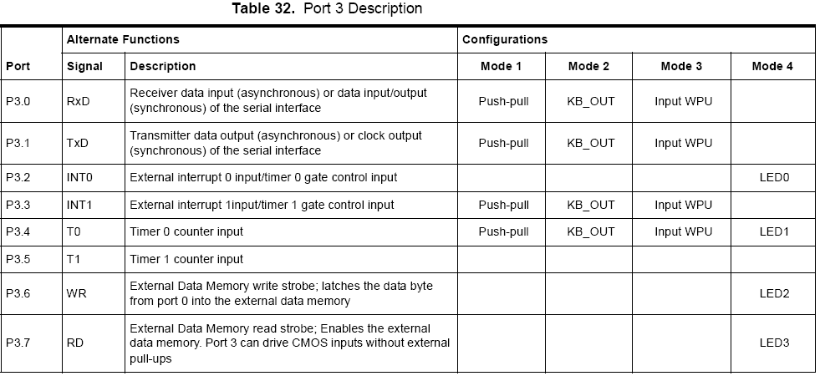
P4
缺省为6位IO端口，缺省配置为带内部上拉的伪双向输入输出口
第二功能：
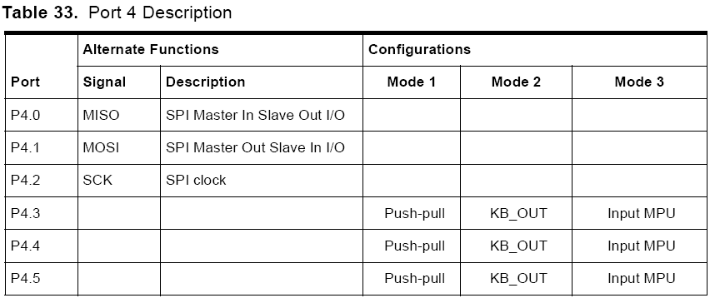
P5
缺省为8位IO口
第二功能：8位键盘口KB0-KB7
缺省配置：带内部上拉的伪双向输入输出口
第二配置：
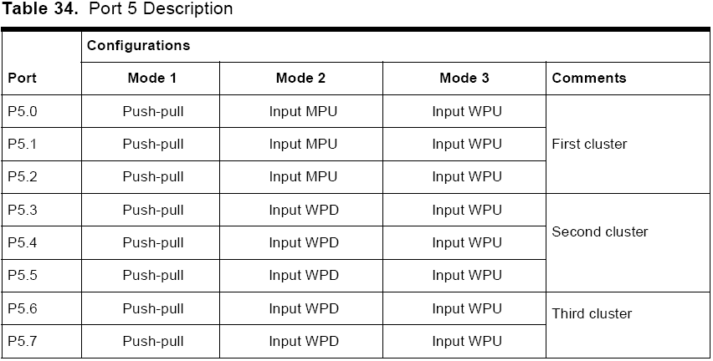
相关寄存器
Port Mode Register 0 PMOD0（91H）
Port Mode Register 1 PMOD1（84H）
LED Port Control Register 0 LEDCON0（F1H）
LED Port Control Register 1 LEDCON1（F1H）
智能卡接口
SCIB
智能卡接口模块
支持存储卡和智能卡，提供Power off支持。Card presence switch可以检测卡插拔。
卡移除时，首先调用de-activation sequence，在卡插入和移除的时候会产生中断。任何故障会汇报给微控制器，包括中断和寄存器改变。
支持的模式：
- ISO/IEC 7816
- 字符模式
- 一个发送/接收缓冲区
- 11位的ETU计数器
- 9位guard time counter
- 32位waiting time counter
- 发送错误自动重传
- 接收方自动生成奇偶校验错误信号
- 生成上电断电序列
- 手动模式直接驱动卡IO

框图
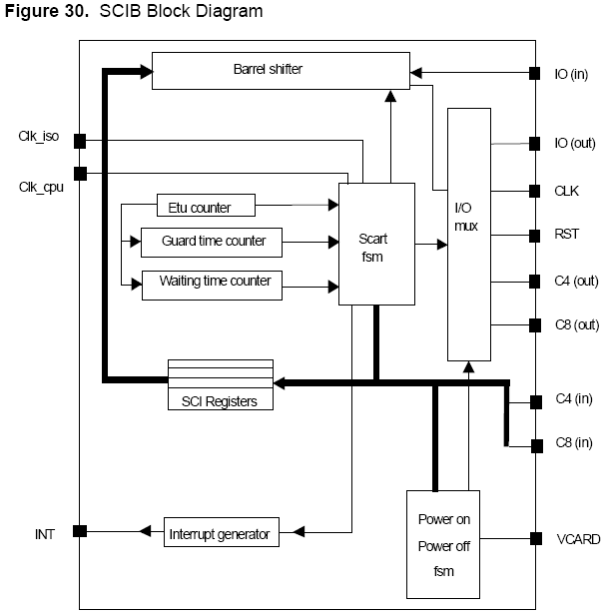
功能描述：
Barrel Shifter：1位串行数据与8位并行数据的转换，支持双向转换，支持输入输出值反转，附加有一个奇偶校验器和生成器。有两个SFR寄存器连接到此，一个用来发送，一个用来接收，作为CPU数据的缓冲。
SCART FSM：Smart Card Asynchronous Receiver Transmitter Finite State Machine。这是整个SCIB模块的核心部份。用来控制Barrel Shifter，它使用不同计数器产生的信号为barrel shifter发送和接收做正确的序列化。最重要的一个计数器时Guard time counter，用来产生与字符帧通信的时间槽。SCART FSM只在UART模式下起作用。接收模式和发送模式的转换是自动进行的，发送优先，发送指读卡器传输数据给ICC，接收指读卡器从ICC读数据。
ETU Counter：Elementary Timing Unit，控制着Barrel Shifter的工作频率，实际上是产生barrel shifter的使能信号。它接收Card Clock，并且产生ETU Clock，一共11bits。一种特殊的补偿模式可以被激活，在通过卡时钟得出的ETU不是整数时启动。由SCETU1寄存器的COMP位决定。当COMP=1时，每个字符的ETU被减去一个卡时钟周期。结果，平均ETU是：
ETU_average = (ETU-0.5)。
Guard Time Counter

术语描述：
Guard Time：同向发送的两字符间的空闲时间，等于2字符间发送的停止位的数目。
Extra Guard Time：加在最小guard time上的额外的guard time，仅仅对terminal到ICC的字符有效，与TC1中定义的N有关，N=0时字符到字符的持续时间为12ETU，N=254时为266ETU，N=255时T=0协议为12ETU，T=1协议为11ETU。
Block Guard Time：在相反方向发送的两个连续字符之间的开始边沿的间距时间，标准推荐为22ETU。
Work Waiting Time（WWT）：在T=0协议中，WWT是指ICC发送的字符得起始边沿到紧邻的ICC发送的字符或者Terminal发送的字符得起始边沿的间隔时间。如果在WWTmax时间内Terminal没有字符接收，则Terminal启动De-activation过程。
Character Waiting Time（CWT）：在T=1协议中CWT指ICC发送的两个连续字符开始边沿之间的间隔时间。如果在CWT时间内Terminal没有接收到字符，则启动De-Activation过程。
Block Waiting Time（BWT）：在T=1协议中BWT指的是Terminal发送的最后一个字符的的开始位的开始边沿后到ICC发送第一个字符的开始位的开始边沿前这段时间间隔（在这段时间中发生了发送权的移交）。如果ICC发送的第一个字符在BWTmax之后没有被Terminal收到，Terminal启动De-Activation过程。
Waiting Time Extension（WTX）：在T=1协议中ICC可以通过一个S（WTX request）请求请求一个WTX，Terminal应该能够识别它。这样的话Terminal发送最后一个字符到ICC发送第一个字符之间的时间变为BWT*WTX ETU。
T=0协议中的奇偶校验错误：
USB控制器
- Feature:
支持全速数据传输的USB控制器，提供7个端点，支持全部四种传输模式
端点0：32字节FIFO，缺省控制端点
端点1，2，3：8字节FIFO
端点4，5：64字节FIFO
端点6：2*64字节Ping-pong FIFO
支持大多数USB类Firmware开发
- USB存储类
USB存储类CBI传输
USB存储类仅块传输
- USB设备固件升级类
更新芯片程序存储器内容，支持两种配置描述集。首先是其他正在运行的通用功能的配置和描述从正常模式初始化DFU，然后再重新配置和reset以后，DFU就可以更新设备固件了。在这种情况下，不包含任何其他功能，只有缺省控制管道用来支持DFU服务。wMaxPacketSize肯定是32字节，是端点0的FIFO大小。
- 描述信息
USB控制器需要48MHz的参考电压，由芯片的PLL经与定标器分频后生成，时钟恢复通过DPLL模块完成。
- SIE模块（Interface Engine）功能：
NRZI编解码
位填充和去填充
CRC产生和校验
握手
信令类型标示
地址检测
时钟产生（通过DPLL）
串并行数据转换
- UFI模块（Universal Function Interface）
提供芯片和SIE之间的接口，以最少干预固件在报文层面上管理读写端点FIFO的事务。
- 配置
- 通用配置信息
USB控制器使能，首先需要产生USB控制器需要的48MHz时钟
通过设置USBCON寄存器的USBE位使能USB控制器
在USB重置以后，软件必须将USBADDR寄存器的FEN位置位，这将允许USB控制器通过地址0答复请求
在收到SET_ADDRESS请求以后，USB控制器必须向请求制定的地址回复。新地址被存入USBADDR寄存器。FEN位以及USBCON寄存器的FADDEN位必须设置为仅仅答复来自新地址的请求。
在一个非空的SET_CONFIGURATION请求后，USBCON的CONFG位必须被置位，否则清零。
- 端点配置信息
选择一个端点需要先将端点号写入UEPNUM这个寄存器，每个端点有对应的寄存器：
UEPSTAX，UEPCONX，UEPDATX，UBYCTX
在使用一个端点前，需要先设置UEPCONX寄存器的EPEN位使能端点。未使能的端点不会回应任何的请求，端点0总是使能的。
所有的标准端点可以设置为四种模式，Ping-Pong端点可以设置为块、中断、等时模式。通过设置字段EPTYPE的值来设置端点的类型：控制（00b），等时（01b），块（10b），中断（11b）端点0是缺省控制端点，总是被设置为控制模式。
端点方向配置，通过UEPCONX的EPDIR位来设置，IN（1b）OUT（0b），对控制端点无作用。
端点FIFO重置，在使用端点前，它的FIFO需要被重置，使FIFO指针为原始值，同时重置UBYCTX寄存器和UEPCONX寄存器的DTGL位。重置通过将UEPRST寄存器的通信位先置位后清零来完成。

- 读/写数据FIFO
对OUT端点的读访问通过UEPDATX来进行，在一个端点上收到了有效的包以后，数据存入FIFO，更新计数器UBYTEX寄存器，在对端点FIFO的访问前固件必须先存储计数器值。在读FIFO的时候计数器不更新。从一个端点读数据时，在UEPNUM中选择合适的端点号，并且读UEPDATX寄存器，这个操作自动减少通信地址池，然后下一个数据就在UEPDATX寄存器中了。
写数据FIFO，对IN端点的访问是通过UEPDATX寄存器进行的。向一个IN端点的FIFO写数据，先选择合适的端点号，然后向UEPDATX寄存器写数据。通信地址池自动增加，然后下一个写操作即可执行。
- 块/中断事物流程
标准OUT：使能端点，配置端点。端点上收到有效的OUT包，USB控制器设置RXOUTB0位，这会触发一个中断，固件必须选择作出响应的端点，通过读UBYTEX寄存器获得字节大小。如果接收到的包袋小为零，UBYTEX寄存器为零，并且没有数据可读。如果所有的FIFO数据被读出，那么固件应该清零RXOUTB0，使USB控制器能够接收下一个包，USB控制器会给每个OUT请求以NAK 握手回应直到RXOUTB0位被固件清零。如果主机发的字节数大于端点可接收的字节数，则多余部分不会被存储，但如果CRC正确，则端点会认为是有效包，在端点字节计数器中存放着主机发送的字节数。
Ping-Pong OUT：端点在接收块事物和中断事务前必须先使能和配置端点。如果一个OUT包收到，则USB控制器设置RXOUTBX位，这时产生一个中断，固件必须选择响应的端点，通过读UBYCTX存储字节数，如果收到零包，UBYCTX是0，并且没有数据存储。
当所有的端点FIFO字节被读入，固件清零RXOUTB0位允许USB控制器接收下一个OUT包在端点0号bank上。这个过程交换了端点bank 0和bank 1。USB控制器会对所有到端点FIFO的Bank0一直返回NAK直到RXOUTB1被固件清空。在收到有效的包以后RXOUTB0和RXOUTB1被交替的设置，在读完所有数据FIFO后，固件必须清零其中一个RXOUTBX。
当固件没有释放Bank 0和Bank 1的时候，USB控制器只能返回NAK。
标注IN：使能，配置端点。固件首先用待发送的数据填充FIFO，设置UEPSTAX寄存器的TXRDY位，以便允许USB控制器在下一个IN请求到这个端点的时候能够发送FIFO中的数据。如果要发送空包，则不要忘FIFO写数据，同时设置TXRDY位。在TXRDY位没有置位前，USB控制器一直给到来的IN请求回复NAK，取消发送，则重置TXRDY位，这样FIFO中的数据会被清空。然后新包可以写入并且发送。包发送并且收到主机的确认以后，USB控制器置位UEPSTAX寄存器的TXCMPL位，这将产生一个USB中断。在填充FIFO以新数据前，固件应该先清零TXCMPL位。固件不可以向FIFO写入比它支持大的数据。USB控制器自动处理重传机制。
Ping-Pong IN：使能，配置。给FIFO bank 0充满数据，置位UEPSTAX寄存器的TXRDY位允许USB控制器在下一个IN请求到来的时候发送FIFO中的数据，FIFO bank自动转换到1， 然后固件可以马上给FIFO bank 1写数据。当bank 0 的IN包发送并且由主机确认后，TXCMPL位被USB控制器置位，产生一个USB中断，固件在给FIFO bank 0填充新数据前将TXCMPL要清零。然后FIFO bank自动转换。当bank 1的IN包结束并被确认，TXCMPL位被USB控制器置位，引发中断，固件在给FIFO bank 1新数据前清零TXCMPL。每次USB控制器置位TXRDY然后Bank转换。在TXRDY被设置为一个端点bank前，USB控制器返回NAK给任何IN请求。注意：固件在设置TXRDY之前清零TXCMPL位，这是为了防止固件同时为bank0和bank1清零了TXCMPL。
- 控制事务
SETUP阶段，UEPSTAX寄存器的方向位应该为0。接收Setup包和接收bulk out包的过程相同，只不过这里设置的是，UEPSTAX寄存器的RXSETUP位。当RXSETUP位被置位后，UEPSTAX的所有其他位被清零，然后引发中断。在清零RXSETUP位以便进行下个事务之前，固件应该先读控制端点FIFO中的SETUP请求数据。
DATA阶段：与块管理类似。控制端点被USB控制器作为全双工端点使用。使用UEPSTAX寄存器的DIR位来标示方向。如果数据状态包含了INs，固件必须在写入FIFO前置位DIR位，并且把UEPSTAX寄存器的TXRDY置位，发送数据。在TXCMPL被硬件置位后，IN事务完成。在开始其他事务前，固件要清零TXCMPL位。如果数据状态包含了OUTs，固件必须保持DIR位为0，在端点收到一个有效的包以后硬件设置RXOUTB0位。固件把FIFO内的数据读入然后清零RXOUTB0位以便重置FIFO开始下个事务。方向为用来发送正确的数据触发在数据阶段。
Status阶段：对于IN或者OUT状态阶段，要把DIR重置为零，状态阶段管理和块管理类似。对于一个控制写事务或者无数据的控制事务，状态阶段包括，一个零长度的IN包。对于一个控制读事务，状态阶段包括一个0长度的OUT包。
- 等时事务（略）
- USB重置
在USB总线上检测到Reset完后USBINT寄存器的EORINT位被硬件置位，引发USB中断。USB控制器使能，但所有USB寄存器被硬件重置，固件应该重置EORINT位以便下一次Reset。
- STALL握手
仅对控制，块和中断方式有效。在发送STALL握手时固件应该置位UEPSTAX寄存器的STALLRQ位。RXSETUP，TXRDY，TXCMPL，RXOUTB0，RXOUTB1必须先被清零。当STALL包发送后，STLCRC被硬件置位。引发中断。固件需要在每次STALL发送以后，清零STALLRQ和STLCRC位。在收到一个有效的SETUP PID以后STALLRQ位被硬件自动清零
- SOF检测
USBINT寄存器的SOFINT位在USB控制器检测到SOF PID的时候置位。引发中断，固件需要清零该位以便下次SOF检测
- Frame Number
接收到SOF以后，Frame number存放在UFNUML和UFNUMH寄存器中，CRCOK和CRCERR位指明最后一个SOF是否有效（CRCOK==1）或者出错（CRCERR==1）UFNUML和UFNUMH在收到新的SOF后自动更新。
- 数据触发位
Data Toggle位在DATA0包被收到并被USB控制器接收以后被置位，在DATA1包被收到并被USB控制器接收以后被清零。该位在固件使用UEPRST寄存器重设端点FIFO时被重置。
对于控制传输来说，每个Setup事务以DATA0开始，并且数据触发被使用，然后块端点直到数据阶段结束，状态阶段以一个DATA1完成整个数据传输。对于等时传输，设备固件应该忽略数据触发。
- NAK握手
当给一个IN或者OUT请求发送NAK以后，NAKIN或NAKOUT位被硬件置位。这个信息可以在控制传输中被用来判断方向。这些位用软件来清零。
- Suspend
当所有的时钟使能并且USB控制器使能状态，Suspend状态可以被USB控制器检测到。硬件会在检测到Idle状态3ms以后置位SPINT位，引发中断。为了减少电流消耗，固件可以把USB PAD设置为Idle模式，停止时钟并且把C51置为Idle或Power-Down模式。Resume检测仍然在工作。当固件清零SPINT位以后，USB PAD工作于Idle模式，为了防止新的idle超过3ms检测，固件应该通过使用USBCON寄存器的SUSPCLK位disable USB时钟输入。当一个wake-up事件发生以后，USB-PAD自动离开idle模式。停止PLL的48MHZ时钟应该按照以下步骤进行：
1置位USBCON寄存器的SUSPCLK位，disable 48MHz USB控制器时钟输入
2清零PLLCON寄存器的PLLEN位disable PLL。
- Resume
即使所有的时钟停止，并且C51处于idle或者Power-down模式，Resume检测仍在运行。当USB总线上出现非空闲状态时，硬件置位WUPCPU位，引发中断。唤醒CPU，进入中断处理，固件首先使能48MHz时钟，然后把USBCON寄存器的SUSPCLK重置为0，在进行其他USB操作之前，固件必须清零USBINT寄存器的SPINT位，把USB控制器唤醒。
- Upstream Resume
远程唤醒（略）
- Detach Simulation

- USB中断控制系统
中断源：……
相关寄存器
USB Global Control Register USBCON（S:BCH）
USB Global Intrrupt Register USBINT（S:BDH）
USB Global Intrrupt Enable Register USBIEN （S:BEH）
USB Address Register USBADDR（S:C6H）
USB Endpoint Number UEPNUM （S:C7H）
USB Endpoint X Control Register UEPCONX（S:D4H）
USB Endpoint Status and Control Register X UEPSTAX（S:CEH）X=EPNUM set in UEPNUM Register
USB FIFO DATA Endpoint X (X=EPNUM set in UEPNUM Register) (S: CFH)
USB Byte Count Register X（X=EPNUM set in UEPNUM Register） UBYCTX（S:E2H）
USB Endpoint FIFO Reset Register UEPRST（S:D5H）
USB Endpoint Interrupt Register UEPINT（S:F8H 只读）
USB Endpoint Interrupt Enable Register UEPIEN（S:C2H）

寄存器说明：
USB Global Control Register-USBCON（S:BCh）
Bit 7: USBE USB使能位，置位使能，清零禁止并复位USB控制器，同时禁止USB发送器和USB控制器时钟输入
Bit6: SUSPCLK 休眠时钟位，置位禁止48MHz时钟输入，清零使能
Bit5: SDRMWUP 发送远程唤醒位，置位产生一个外部中断，用来远程唤醒，软件清零
Bit4: DETACH 卸载命令位，置位卸载，Vref脚进入悬浮状态，清零使Vref保持3.3V
Bit3: UPRSM 上行恢复位（只读），在RMWUPE使能情况下SDRMWUP置位后由硬件置位，在upstream resume发送以后由硬件清零
Bit2: RMWUPE 远程唤醒使能位，置位使能远程唤醒，清零禁止。当主机没有设置DEVICE_REMOTE_WAKEUP Feature时不要使能这位。
Bit1: CONFG 已配置位，由固件在一个非零SET_CONFIGURATION请求处理后置位，当一个零值SET_CONFIGURATION请求收到时，固件清零该位，在硬件复位时硬件清零该位。
Bit0: FADDEN 功能地址使能位，在成功的SET_ADDRESS阶段以后由固件置位，此后不应该由固件清零，硬件会在硬件复位或者USB复位时清零，此时功能地址为0。
复位值：0000 0000b
USB Global Interrupt Register-USBINT（S:BDh）
Bit7: 保留，始终为零
Bit6: 保留，始终为零
Bit5: WUPCPU 唤醒CPU中断，当USB控制器被USB总线上一个non-idle信号从SUSPEND状态唤醒时，该位由硬件置位。这时如果USBIEN的EWUPCPU位置为的话，会产生一个USB中断，当收到这个中断的时候，用户需要使能所有USB时钟输入，这位应该有软件来清零。（在此之前USB时钟必须使能）
Bit4: EEORINT 复位结束中断，当检测到复位结束由硬件置位。在USBIEN的EEORINT位置位的情况下会产生一个USB中断。该位应该有软件来清零。
Bit3: INTSOF 帧开始中断，当检测到一个帧开始PID时由硬件置位。当USBIEN的ESOFINT位置位时产生中断。需要软件清零。
Bit2: 保留，始终为零
Bit1: 保留，始终为零
Bit0: SPINT 休眠中断，当检测到USB休眠状态时，硬件置位这一位，当USBIEN的ESPINT位置位时产生中断。这位必须在微控制器power down之前由软件清零。
复位值 0000 0000b
USB Global Interrupt Enable Register -- USBIEN（S：BEh）
Bit7: 保留，始终为零
Bit6: 保留，始终为零
Bit5: EWUPCPU CPU唤醒中断使能位，置位使能，清零禁止
Bit4: EEORINT 复位结束中断使能位，置位使能，清零禁止
Bit3: ESOFINT SOF中断使能位，置位使能，清零禁止
Bit2: 保留，始终为零
Bit1: 保留，始终为零
Bit0: ESPINT 休眠中断使能位，置位使能，清零禁止
复位值 0001 0000b
USB Address Register （S:C6h）

Bit7: FEN 功能使能位，置位使能，清零禁止。FADD复位为1
Bit6-0: UADD[6:0] USB地址位，这里包含复位后的缺省地址0。设备固件应该在收到SET_ADDRESS请求的值后用它来设置这些位。
复位值 1000 0000b
USB Endpoint Number -- UEPNUM（S:C7h）
Bit7-4: 保留，始终为零
Bit3-0: EPNUM[3:0] 端点号位，在读或写下列寄存器时设置这个字段为要读写的端点号，值可以取0-6，这些寄存器包括：
USB Byte Count Register X-UBYCTX（S:E2h）
USB Endpoint X Control Register-UEPCONX（S:D4h）
复位值 0000 0000b
USB Endpoint X Control Register -- UEPCONX（S:D4h）
Bit7: EPEN 端点使能位，置位使能端点，根据设备配置。端点0在复位后总是使能，并且参与设备配置。根据设备配置清零该为禁止该端点。
Bit6: NAKIEN NAK中断使能，置位使能NAKIN和NAKOUT中断，清零禁止
Bit5: NAKOUT NAK OUT Sent，当USB控制器为一个主机的OUT请求发送了NAK握手后由硬件置位，如果NAKIEN置位的话会产生中断。需要由软件清零。
Bit4: NAKIN NAK IN Sent，当USB控制器为一个主机的IN请求发送了NAK握手后由硬件置位，如果NAKIEN置位的话会产生中断。需要有软件清零。
Bit3: DTGL 数据触发位（只读），当一个有效的DATA0包收到并且接受时由硬件置位，当一个有效的DATA1包收到并且接受后由硬件清零。
Bit2: EPDIR 端点方向位，置位为Bulk、Interrupt和Isochronous端点配置IN方向，清零为Bulk、Interrupt和Isochronous端点配置为OUT方向，对Control端点无影响。
Bit1-0: EPTYPE[1:0] 端点类型，如下：
- 00 Control
- 01 Isochronous
- 10 Bulk
- 11 Interrupt
复位值 1000 0000b 当EPNUM = 0时
复位值 0000 0000b 其他端点
USB Endpoint Status and Control Register X -- UEPSTAX（S:CEh）
Bit7: DIR Control EP方向位，只有在使用控制端点时才使用，决定了Control端点数据和状态的方向。设备固件仅在IN数据阶段，在任何其他USB操作之前设置这位，其他时候固件清零该位。
Bit6: RXOUTB1 端点6的接收OUT DATA BANK1（Ping-pong模式），在有新包存储到端点的FIFO Data Bank1上时由硬件置位。然后端点中断，此后所有的到端点bank 1的OUT包全部拒绝直到该位清零，不包括Isochronous端点。该位应该在从端点FIFO中读取了OUT数据后由固件清零。
Bit5: STALLRQ STALL握手请求，置位该位请求下个握手时回复主机STALL，清零相反，对于控制端点，当一个有效的Setup PID收到时，由硬件清零。
Bit4: TXRDY TX包就绪，IN事务时，在一个包写入了端点FIFO以后置位该位。数据只能在该位被清零后才能写入端点FIFO。在没有写入数据到端点时置位该位则发送零长的包。当这个包被发送，该位由硬件清零（等时模式下），在其他模式下，收到确认后，该位由硬件清零。当该位清零后，端点中断触发。
Bit3: STLCRC Stall发送和CRC错误标志，对于控制、中断和块传输，当在一个STALLRQ请求之后发送了STALL后由硬件置位，然后触发端点中断。应该有固件清零。对于等时传输（只读），在最后接收到的数据错误后由硬件置位，当接收到新的数据后，该位更新。
Bit2: RXSETUP 接收到Setup，当从主机接收到一个有效的SETUP包以后由硬件置位，然后，该寄存器的所有其他位由硬件清零，触发端点中断。它应该在从端点FIFO读取了SETUP数据之后由固件清零。
Bit1: RXOUTB0 Received OUT DATA Bank0，在一个新的包存储到端点FIFO data bank0以后由硬件置位。然后触发端点中断，之后所有的端点bank 0上的OUT包被拒绝，直到该位清零。等时端点除外。但是对于控制端点，一个早到的SETUP事务可能覆盖端点FIFO的内容，即使该位置位，它的数据包也会被接收。该位应该在读取了端点FIFO的OUT data后由固件清零。
Bit0: TXCMPL 输入数据结束，在一个IN Packet发送（等时）或者接受（其他方式）时由硬件置位，然后触发中断，该位应该在设置TXRDY之前由固件清零。
复位值 0000 0000b
USB FIFO Data Endpoint X -- UEPDATX（S:CFh）
Bit7-0: FDAT[7:0] 端点X FIFO数据，将要写入到端点X FIFO的数据字节或者从FIFO中读出的数据字节
复位值 xxxx xxxxb
USB Byte Count Register X -- UBYCTX（S:E2h）
Bit7: 保留，始终为零
Bit6-0: BYCT[6:0] 字节计数LSB，小端数据接收字节计数。等于在Data PID之后收到的字节数。
复位值 0000 0000b
USB Endpoint FIFO Reset Register -- UEPRST（S:D5h）
Bit7: 保留，始终为零
Bit6: EP6RST 端点6 FIFO复位，在复位后该位置位并且复位端点FIFO prior对任何操作。然后，清零该位完成复位操作，开始使用FIFO
Bit5: EP5RST 端点5 FIFO复位，在复位后该位置位并且复位端点FIFO prior对任何操作。然后，清零该位完成复位操作，开始使用FIFO
Bit4: EP4RST 端点4 FIFO复位，在复位后该位置位并且复位端点FIFO prior对任何操作。然后，清零该位完成复位操作，开始使用FIFO
Bit3: EP3RST 端点3 FIFO复位，在复位后该位置位并且复位端点FIFO prior对任何操作。然后，清零该位完成复位操作，开始使用FIFO
Bit2: EP2RST 端点2 FIFO复位，在复位后该位置位并且复位端点FIFO prior对任何操作。然后，清零该位完成复位操作，开始使用FIFO
Bit1: EP1RST 端点1 FIFO复位，在复位后该位置位并且复位端点FIFO prior对任何操作。然后，清零该位完成复位操作，开始使用FIFO
Bit0: EP0RST 端点0 FIFO复位，在复位后该位置位并且复位端点FIFO prior对任何操作。然后，清零该位完成复位操作，开始使用FIFO
复位值 0000 0000b
USB Endpoint Interrupt Register -- UEPINT（S:F8h）（只读）
Bit7: 保留，始终为零
Bitn: EPnINT 端点n中断，在端点n上检测到中断以后由硬件置位，中断源是UEPSTAX寄存器的一部分，也可以是TXCMP，RXOUTB0，RXOUTB1，RXSETUP，或者STLCRC。当UEPIEN寄存器中的对应位为置位状态时，触发中断。
复位值 0000 0000b
USB Endpoint Interrupt Enable Register -- UEPIEN（S:C2h）
Bit7: 保留，始终为零
Bitn: EPnINTE 端点n中断使能，置位使能该端点中断，清零禁止。
复位值 0000 0000b
串口
与80C52兼容的串行输入输出口，提供同步和异步通信模式。按照通用异步收发（UART）工作于三种全双工方式下。异步发送和接收可以同时发生，并且以不同的波特率。
串口IO有如下增强：
- 帧错误检测
- 自动地址识别
帧错误检测
为三种异步模式提供（模式1、2、3），通过置位PCON寄存器的SMOD0位开启这项功能。这项功能开启后，接收器会检查每个进来的帧查看停止位是否正确，如果不正确则置位SCON寄存器的FE位。可以通过每次接收后检测FE位来判断是否发生传输错误，该位被置位后，必须手工清除或者复位才会清零。
自动地址识别
这项功能在多个MCU间通信的情况下会开启。
给定地址
每个设备由SADDR寄存器指定了一个独立的地址，在SADEN寄存器中包含着不必理会位（值0）的掩码，二者作用形成地址。
广播地址
通过SADDR与SADEN或运算可得广播地址，但是在多数情况下，广播地址为FFH。
复位地址
SADDR和SADEN复位后为00H，这保证串口会响应任意地址，与80C51兼容。
计时器1
内部波特率发生器
同步模式（方式0）
半双工，同步模式，通常用于扩展IO口连接设备，使用移位寄存器。
发送：开始，先向SCON寄存器清零SM0和SM1.想SBUF写入数据开始传输。硬件按LSB（D0）-MSB（D7）的顺序把数据依次放到RxD上。，发送完成T1产生脉冲。
接收：清零SCON寄存器的SM0，SM1和RI位，置REN位。硬件传送后，通过RI位告知传送完毕。
波特率选取：可以是固定的也可以是不定的。
异步模式（模式1，2，3）
一个8位模式两个8位模式。
模式1，全双工异步模式。每数据帧十位，一个开始位，8个数据位，一个停止位。在TxD上发送，RxD上接收。当一个数据接收以后，停止位从SCON寄存器的RB8位读取。
模式二和模式三：全双工异步模式。每数据帧11位，一个开始位，8个数据位，一个可编程的第九位，一个停止位。TxD引脚发送，RxD引脚接收。在接收时，第九位从SCON寄存器的RB8中读取。发送时，第九位写入到SCON寄存器的TB8中。你可以使用第九位作为命令或数据标志位。
发送：发起，将SCON寄存器的SM0和SM1根据情况置位，并且向TB8位写入数据设置第九位，然后向SBUF寄存器写入要发送的值开始此次发送
接收：将SCON寄存器的SM0和SM1根据情况置位，设置REN位，然后在RxD引脚上检测下边沿触转换开始传输。
帧错误检测：
相关寄存器
Serial Control Register SCON（98H）
Slave Address Mask Register for UART SADEN（B9H）
Slave Address Register for UART SADDR（A9H）
Serial Buffer Register for UART SBUF（99H）
Baud Rate Reload Register for the internal baud rate generator UART-BRL（9AH）
Baud Rate Control Register BDRCON（9BH）

串口接口
特性
支持MCU和外设间全双工，同步串行通信。
全双工，三线同步传输
主从操作模式
八条可编程的主时钟
带可编程极性和相位的串口是指能够
带MCU中断的主模式错误标志
写冲突标志保护
串口寄存器
Serial Control Register -- SCON（S:98h）
Bit7: FE 帧错误位（SMOD0=1）清零复位错误状态，一个有效停止位不清零，当 检测到一个有效的停止位时由硬件置位，PCON寄存器的SMOD0位必须 置位，才能使能FE
SM0 串口模式位0（SMOD0=0）参照串口模式选择的SM1，PCON寄存器的 SMOD0位必须清零才能使能SM0
Bit6: SM1 串口模式位1，与SM0共同设置串口工作模式，
SM0 SM1 Mode Description Baud Rate
0 0 0 移位寄存器F_{ck_IDLE} / 6
0 1 1 8位UART Variable
1 0 2 9位UART F_{ck_IDLE} / 32或者/16
1 1 3 9位UART Variable
Bit5: SM2 串口模式2位，多机通信使能位，清零禁止多机通信，置位使能多机通信于模式2和模式3，最后模式1。在模式0的情况下这位应该清零。
Bit4: REN 接收使能位，清零禁止接收，置位使能接收
Bit3: TB8 模式2、3的8/9位发送器，清零在9th位发送逻辑0，置位在9th位发送逻辑1
Bit2: RB8 模式2、3的8/9位接收器，如果收到的第9th位是逻辑零则由硬件清零，如果接收到的第9th位是逻辑1则由硬件置位。在模式1中，如果SM2=0，RB8接收停止位，在模式0中RB8不使用。
Bit1: T1 发送中断标志位，清零确认中断，在模式0的8th位时的末尾或者其他模式停止位的开始时由硬件置位。
Bit0: T0 接收中断标志位，清零确认中断，在模式0的8th位时的末尾由硬件置位。
复位值 0000 0000h（可位寻址）
Slave Address Mask Register for UART -- SADEN（S:B9h）
复位值 0000 0000h
Slave Address Register for UART -- SADDR（S:A9h）
复位值 0000 0000h
Serial Buffer Register for UART -- SBUF（S:99h）
复位值 xxxx xxxxb
Baud Rate Reload Register for the internal baud rate generator-- UART-BPL（9Ah）
复位值 0000 0000b
Baud Rate Control Register -- BDRCON （S:9Bh）
Bit7-5: 保留，始终为0
Bit4: BRR 波特率运行控制位，清零停止内部波特率产生器，置位启动内部波特率产生器
Bit3: TBCK 发送波特率发生器选择，清零选择定时器1为波特率产生器，置位选择内部波特率发生器
Bit2: RBCK 接收波特率发生器选择，清零选择定时器1为波特率发生器，置位选择内部波特率发生器
Bit1: SPD UART波特率速度控制位，清零选择慢速波特率发生器，置位选择快速波特率发生器
Bit0: M0SRC UART模式0波特率源选择位，清零选择F_{ck_IDLE} / 6作为波特率发生器，置位为UART模式0选择内部波特率发生器。
复位值 xxx0 0000b（不可位寻址）

定时器/计数器
介绍
两个通用16位计数计时器。当作为定时器使用时，运行编好的一段时间，然后发出中断请求。当作为计数器使用时，计数器/计时器计算一个外部pin脚上的负跳变，计数到设定数值后，发出中断请求。
计数器/计时器操作
一个基本操作是计时器寄存器THx和TLx级联，形成一个16位的计数器，置位TCON寄存器的TRx位，使计时器启用，允许选择的输入增加TLx，当TLx溢出时，增加THx，当THx溢出时置位TCON寄存器的TFx标志位，置位TRx不会清空TLx和THx，可以访问计时器寄存器读取当前值以及设定预设值，它们可以在任意时候读取，但只能在清零TRx的时候写入预设值。
C/Tx#控制位用来选择工作在计数器模式还是计时器模式，选择系统时钟或者外部pin Tx的输入作为计数信号。在改变模式的时候TRx必须清零。
对于计时器模式（C/Tx#=0），计时器使用内部系统时钟，每个设备周期计数一次
对于计数器模式（C/Tx#=1），计数器寄存器使用Tx外部引脚的负边沿计数。
Timer 0
Timer0由TMOD寄存器的低4位和TCON的第0, 1, 4, 5位决定。TMOD的低4位决定工作模式(M10和M00)，计数器还是计时器(T/C0#)，以及Gating方式（Gate0）。TCON寄存器给Timer 0提供控制方式，溢出标志（TF0），运行控制位（TR0），中断标志（IE0），中断类型控制位（IT0）。
方式0，13位定时器。
方式1，16位定时器
方式2，8为定时器，自动重载
方式3，两个8位定时器。
Timer 1
除了方式3意外，其他都与Timer 0相同。
相关寄存器
Timer/Counter Control Register TCON（S:88H）
Timer/Counter Mode Control Register TMOD（S:89H）
Timer 0 High Byte Register TH0（S:8CH）
Timer 0 Low Byte Register TL0（S:8AH）
Timer 1 High Byte Register TH0（S:8DH）
Timer 1 Low Byte Register TL0（S:8BH）
键盘接口
介绍
8xn的键盘接口。基于8个可编程的中断输入。是P5对备选配置，该中断可以将MCU从空闲和掉电模式中唤醒
描述
通过3个SFR寄存器同C51接口
- KBLS Keyboard Level Selection Reset Value = 0000 0000b
- KBE Keyboard interrupt Enable register Reset Value = 0000 0000b
- KBF Keyboard Flag register Reset Value = 0000 0000b
相关寄存器
Keyboard Flag Register KBF（9EH）
Keyboard Input Enable Register KBE（9DH）
Keyboard Level Selector Register KBLS（9CH）

KBE寄存器的各位用来控制P5端口的对应位是作为通用端口使用（清零）还是使能KBF寄存器的对应位，以产生中断请求（置位）
KBF寄存器的各位在检测到对应端口上产生了可编程的电平时由硬件置位，在KBE使能的情况下发出中断，在KBF寄存器读取后，由硬件清零。
KBLS各位，清零则使能检测低电平，置位使能检测高电平。
中断系统
介绍
一共15个中断输入，但仅有9个用于：
- 两个外部中断（INT0和INT1）
- 两个计时器终端（定时器0，1）
- UART接口
- SPI接口
- 键盘接口
- USB接口
- 智能卡接口
中断系统描述
每个中断源都可以通过设置和清零Interrupt Enable registers的某个位来启用或禁用。这些寄存器也包含有一个全部禁用位，当要禁用全部中断时，需要清零。
可以通过设置Interrupt Priority Low register的某一位来设置4级中断，在Interrupt Priority High register中可以查看优先级。
低级中断可被高优先级的中断中断。
INT1 中断向量
被3种输入复用：
- 标准51中断
- RXD，在UART接收到了数据
- CPRES，插入或者移除主卡
标准51中断，通过ISEL寄存器的OEEN位启用，可以工作在一个级别，或者根据TCON寄存器的IT1位状态变化。当检测到外部中断时，硬件设置TCON的IE1位。当中断处理结束，它被清零。
RXD输入，检测到字符接收，UART Rx输入可以产生中断，如果ISEL.0的RXEN位启用。全局启用位EX1和EA也必须置位。然后当硬件检测到P3.0/RxD输入上有低电平出现，置位ISEL的RXIT位。
CPRES输入，检测到CPRES/P1.2上有电平变化时产生。如果启用了ISEL.1的PRESEN位，IE0.2的EX1和IE0.7的EA位。通过检测ISEL.7的CPLEV位来确定是否做成。然后硬件置位ISEL.5的PRESIT位。该位必须由软件清零。
中断向量表
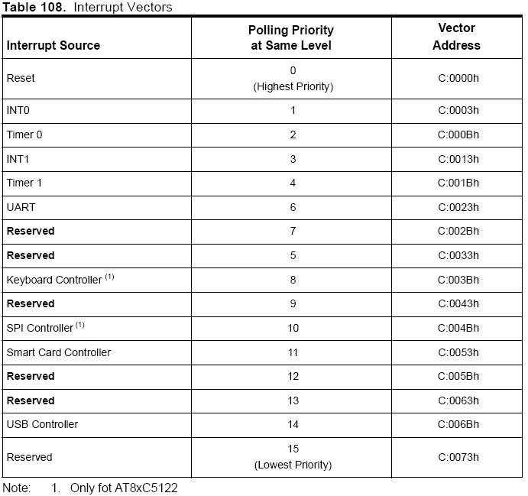
相关寄存器
Interrupt Enable Register 0 IEN0（A8H）
Interrupt Enable Register 1 IEN1（B1H）
Interrupt Priority Low Register 0 IPL0（B8H）
Interrupt Priority High Register 0 IPH0（B7H）
Interrupt Priority Low Register 1 IPL1（B2H）
Interrupt Priority High Register 1 IPH1（B3H）
Interrupt Enable Register ISEL（S:A1H）

复位、电源管理和电气机械特性
介绍
内部复位有冷复位（启动）和热复位（重启）两种。复位以后，所有的寄存器初始化，MCU处于一个干净可知的状态。
当下列条件满足时，复位结束，下述条件必须全部满足：
- 供电达到足以保证MCU正常工作的最小值
- 晶振频率达到足以保证MCU正常工作的最小值
- 活动状态持续了至少两个时钟周期
复位源：
- Reset引脚
- 上电
- 检测到电源失效
- 硬件看门狗计时器
上电复位（POR）
检测MCU的核上电，
电源失效检测（PFD）
电源降低到门限电平以下。
长复位
如果需要长复位，可以外接一个10uF的电容在reset引脚上，如果不需要也可以不接。
外部监视器复位
Table 1. Standard Request Codes
bRequest | Value
GET_STATUS | 0
CLEAR_FEATURE | 1
RESERVED | 2
SET_FEATURE | 3
RESERVED | 4
SET_ADDRESS | 5
GET_DESCRIPTOR | 6
SET_DESCRIPTOR | 7
GET_CONFIGURATION | 8
SET_CONGIGURATION | 9
GET_INTERFACE | 10
SET_INTERFACE | 11
SYNCH_FRAME | 12
Table 2. Descriptor Types
Descriptor Types | Value
DEVICE | 1
CONFIGURATION | 2
STRING | 3
INTERFACE | 4
ENDPOINT | 5
DEVICE_QUALIFIER | 6
OTHER_SPEED_CONFIGURATION | 7
INTERFACE_POWER | 8
Table 3. Standard Feature Selectors
Feature Selector | Recipient | Value
DEVICE_REMOTE_WAKEUP | Device | 0
ENDPOINT_HALT | Endpoint | 1
TEST_MODE | Device | 2
Table 4. HID Class Descriptor
Class Descriptor Types | Value
HID | 0x21
REPORT | 0x22
PHYSICAL_DESCRIPTOR | 0x23
RESERVED | 0x24-0x2F

